隔热检查计算书
公共建筑
设计编号：YBB80016

工程地点 | ： | 湖南-长沙
建设单位 | ：
设计单位 | ：
设计人 | ：
校对人 | ：
审定人 | ：
报告日期 | : | 2025年12月25日

采用软件 | : 节能设计BECS2025 | 
软件版本 | : 20250505(PLUS)
正版授权码 | : T18890004197
研发单位 | : 北京绿建软件股份有限公司

目 录

1 建筑概况 3
2 评价依据 3
3 评价目标与方法 3
3.1 评价目标 3
3.2 评价方法 3
4 边界条件参数设置 4
4.1 基本设置 4
4.2 室外空气温度 5
4.3 室外太阳辐射照度 5
4.4 室内空气温度 6
5 工程材料 6
6 屋顶外墙隔热计算 7
6.1 屋顶构造 7
6.2 外墙（填充墙）构造 8
6.3 外墙（剪力墙）构造 11
6.4 屋顶外墙计算结论 14
7 透光围护结构隔热计算 14
7.1 天窗 14
7.2 外窗 15
7.3 透光围护结构计算结论 16
8 结论 16

建筑概况
工程名称
工程地点 | 湖南-长沙
气候子区 | 夏热冬冷A区
大气透明度等级 | 4
建筑面积 | 地上35077㎡ 地下1468㎡
建筑层数 | 地上12 地下1
建筑高度 | 54.0m
结构类型

评价依据
1. 《建筑节能与可再生能源利用通用规范》GB55015-2021
2. 《建筑环境通用规范》GB55016-2021
3. 《绿色建筑评价标准》GB/T 50378-2019（2024年版）
4. 《民用建筑热工设计规范》GB50176-2016
5. 施工图、设计说明、墙身大样图、节能计算书

评价目标与方法

评价目标
- 依据《建筑环境通用规范》GB55016-2021和《绿色建筑评价标准》GB/T 50378-2019（2024年版）的要求和规定，屋顶和外墙的隔热性能应满足要求。
- 通过房间围护结构的内表面温度计算，判断是否不大于《建筑环境通用规范》GB55016-2021给出的内表面最高温度。

评价方法
- 在给定两侧空气温度及变化规律的情况下，外墙内表面最高温度应符合表3.2.1的要求：
表3.2.1 外墙内表面最高温度的限值
房间类型 | 自然通风房间 | 空调房间
房间类型 | 自然通风房间 | 重质围护结构  （D≥2.5） | 轻质围护结构  （D＜2.5）
内表面最高温度 | ≤ t_{e.max} | ≤t_{i}+2 | ≤t_{i}+3

- 在给定两侧空气温度及变化规律的情况下，屋面内表面最高温度应符合表3.2.2的要求：
表3.2.2 屋顶内表面最高温度的限值
房间类型 | 自然通风房间 | 空调房间
房间类型 | 自然通风房间 | 重质围护结构  （D≥2.5） | 轻质围护结构  （D＜2.5）
内表面最高温度 | ≤ t_{e.max} | ≤t_{i}+2.5 | ≤t_{i}+3.5

表中：—围护结构内表面最高温度（），应按《民用建筑热工设计规范》 GB50176-2016附录C.3 的规定计算；
$t_{i}$—室内空气温度，（）。
t_{e.max}—累年日平均温度最高日的最高温度（）,应按《民用建筑热工设计规范》
GB50176-2016配套软件气象数据取用。

- 外围护结构内表面最高温度按照规范《民用建筑热工设计规范》GB50176-2016附录C.3 的规定计算：
- 按式3.2.3-1建立常物性、无内热源的一维非稳态导热的内部微分方程，微分方程的求解可采用有限差分法：
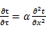 （3.2.3-1）
式中： —温度对于时间的导数，/s。
—材料的导温系数，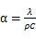，m²/s。
- 按式3.2.3-2建立第三类边界条件隐式差分格式边界节点方程（边界节点1，节点n 可参照）：
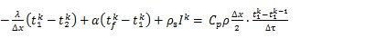（3.2.3-2）
式中：$C_{p}$—材料的比热， J /(kg·K)；
$ρ$—材料的密度，kg/m³；
—材料的导温系数，，m²/s；
$Δx$—差分步长，m；
—材料的导热系数，［W/(m·K)］；
$t_{f}^{k}$—对流换热温度，。
- 按式3.2.3-3列出各内部节点和边界点的节点方程，并求解节点方程组得到外墙、屋顶内表面温度值。
,i=1,2,……n （3.2.3-3）
式中：$t_{i}$—差分节点温度值，。

边界条件参数设置

基本设置
公式及变量 | 变量名 |  | 数值 | 说明
（一）内表面边界条件（第三类边界条件）
 |  | 夏季室内温度， |  | 按《民用建筑热工设计规范》GB50176-2016第3.3.2条的规定取值。
 |  | 室内侧对流换热系数，W/(m²·K) | 8.7 | 按《民用建筑热工设计规范》 GB50176-2016附录B.4.1，表B.4.1-1取值。
（二）外表面边界条件（第三类边界条件）
 |  | 室外侧对流换热系数，(m²·K) | 19.0 | 按《民用建筑热工设计规范》 GB50176-2016附录B.4.1，表B.4.1-2取值。
 |  | 室外空气逐时温度， |  | 按《民用建筑热工设计规范》 GB50176-2016配套软件气象数据取用。
 |  | 表面法向太阳总辐射强度，包括直射和散射，W/m² |  | 按《民用建筑热工设计规范》 GB50176-2016配套软件气象参数取值。
 |  | 外表面太阳辐射吸收系数 |  | 根据工程构造取值。

室外空气温度
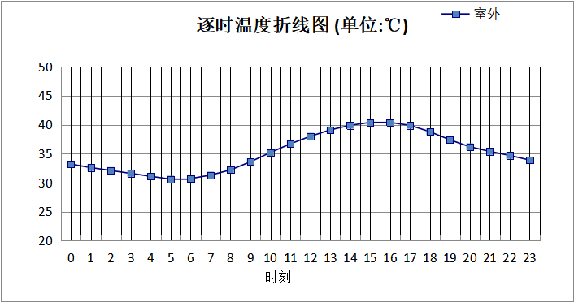

0:00 | 1:00 | 2:00 | 3:00 | 4:00 | 5:00 | 6:00 | 7:00 | 8:00 | 9:00 | 10:00 | 11:00
33.20 | 32.60 | 32.10 | 31.60 | 31.10 | 30.60 | 30.70 | 31.30 | 32.20 | 33.60 | 35.20 | 36.70
12:00 | 13:00 | 14:00 | 15:00 | 16:00 | 17:00 | 18:00 | 19:00 | 20:00 | 21:00 | 22:00 | 23:00
38.00 | 39.10 | 39.90 | 40.40 | 40.40 | 39.90 | 38.80 | 37.40 | 36.20 | 35.40 | 34.70 | 33.90

室外太阳辐射照度
变量 | 变量名 | 公式来源
 | 表面法向太阳总辐射强度，包括直射和散射，W/ m² | 按《民用建筑热工设计规范GB  50176-2016》配套软件气象数据取用。

时刻\朝向 | 东 | 南 | 西 | 北 | 水平
0:00 | 0.00 | 0.00 | 0.00 | 0.00 | 0.00
1:00 | 0.00 | 0.00 | 0.00 | 0.00 | 0.00
2:00 | 0.00 | 0.00 | 0.00 | 0.00 | 0.00
3:00 | 0.00 | 0.00 | 0.00 | 0.00 | 0.00
4:00 | 0.00 | 0.00 | 0.00 | 0.00 | 0.00
5:00 | 0.00 | 0.00 | 0.00 | 0.00 | 0.00
6:00 | 156.78 | 53.60 | 58.51 | 29.93 | 129.90
7:00 | 293.98 | 135.58 | 121.79 | 87.93 | 301.50
8:00 | 402.73 | 213.54 | 167.13 | 136.53 | 494.30
9:00 | 422.58 | 299.76 | 210.59 | 173.38 | 675.00
10:00 | 390.76 | 390.88 | 259.61 | 214.40 | 857.10
11:00 | 296.62 | 450.26 | 296.62 | 244.61 | 965.90
12:00 | 309.04 | 458.95 | 454.07 | 254.29 | 984.40
13:00 | 297.09 | 419.32 | 578.78 | 243.91 | 925.70
14:00 | 266.07 | 340.62 | 656.51 | 217.72 | 801.00
15:00 | 221.08 | 236.30 | 667.56 | 153.78 | 623.90
16:00 | 164.80 | 127.15 | 574.80 | 62.76 | 409.80
17:00 | 90.30 | 29.33 | 367.76 | 7.95 | 186.10
18:00 | 0.00 | 0.00 | 0.00 | 0.00 | 0.00
19:00 | 0.00 | 0.00 | 0.00 | 0.00 | 0.00
20:00 | 0.00 | 0.00 | 0.00 | 0.00 | 0.00
21:00 | 0.00 | 0.00 | 0.00 | 0.00 | 0.00
22:00 | 0.00 | 0.00 | 0.00 | 0.00 | 0.00
23:00 | 0.00 | 0.00 | 0.00 | 0.00 | 0.00

室内空气温度
根据《民用建筑热工设计规范》GB50176-2016第3.3.2条的规定取26摄氏度

工程材料
材料名称 | 导热系数  λ | 蓄热系数  S | 密度  ρ | 比热容  Cp | 蒸汽渗透  系数u | 数据来源
材料名称 | W/(m.K) | W/(㎡.K) | kg/m³ | J/(kg.K) | g/(m.h.kPa) | 数据来源
水泥砂浆 | 0.930 | 11.370 | 1800.0 | 1050.0 | 0.0210
聚合物水泥防水砂浆 | 0.930 | 11.370 | 1800.0 | 1050.0 | 0.0210
石灰砂浆 | 0.810 | 10.070 | 1600.0 | 1050.0 | 0.0443
钢筋混凝土 | 1.740 | 17.200 | 2500.0 | 920.0 | 0.0158
C20细石混凝土保护层，内配Φ4@100双向钢筋网片 | 1.510 | 15.360 | 2300.0 | 920.0 | 0.0173
难燃型挤塑聚苯板 | 0.030 | 0.540 | 25.0 | 5346.4 | 0.0162
加气混凝土砌块墙 | 0.220 | 3.490 | 700.0 | 1087.6 | 0.0111
聚氨酯防水涂料 | 0.150 | 6.070 | 580.0 | 5823.6 | 0.0014
重砂浆砌筑烧结页岩多孔砖/空心砖墙 | 0.580 | 7.920 | 1400.0 | 1062.3 | 0.0158
SBS改性沥青防水卷材 | 0.230 | 9.370 | 900.0 | 5832.3 | 0.0014
岩棉保温装饰复合一体板 | 0.045 | 0.750 | 160.0 | 1074.3 | 0.4880
粉煤灰陶粒混凝土 | 0.950 | 11.400 | 1700.0 | 1106.5 | 0.0140
石灰水泥砂浆 | 0.870 | 10.750 | 1700.0 | 1074.4 | 0.0443
1：2.5水泥砂浆 | 0.930 | 11.370 | 1800.0 | 1000.0 | 0.0210
干铺聚酯无纺布一层 | 0.930 | 11.370 | 1800.0 | 1000.0 | 0.0100
非固化橡胶沥青防水涂料 | 0.230 | 9.370 | 900.0 | 5832.3 | 0.0100

屋顶外墙隔热计算

屋顶构造

屋顶构造一（上人倒置式屋面）
材料名称  由外到内 | 厚度 | 差分  步长 | 导热  系数 | 蓄热  系数 | 修正  系数 | 热阻 | 热惰性  指标
材料名称  由外到内 | (mm) | (mm) | W/(m.K) | W/(㎡.K) | α | (㎡K)/W | D=R*S
C20细石混凝土保护层，内配Φ4@100双向钢筋网片 | 50 | 12.5 | 1.510 | 15.360 | 1.00 | 0.033 | 0.509
干铺聚酯无纺布一层 | 0 | 0.0 | － | 11.370 | － | 0.000 | 0.000
难燃型挤塑聚苯板 | 85 | 7.1 | 0.030 | 0.540 | 1.25 | 2.267 | 1.530
SBS改性沥青防水卷材 | 3 | 3.0 | 0.230 | 9.370 | 1.20 | 0.011 | 0.122
非固化橡胶沥青防水涂料 | 2 | 2.0 | 0.230 | 9.370 | 1.20 | 0.007 | 0.081
1：2.5水泥砂浆 | 20 | 10.0 | 0.930 | 11.370 | 1.00 | 0.022 | 0.245
粉煤灰陶粒混凝土 | 30 | 10.0 | 0.950 | 11.400 | 1.00 | 0.032 | 0.360
钢筋混凝土 | 120 | 12.0 | 1.740 | 17.200 | 1.00 | 0.069 | 1.186
石灰水泥砂浆 | 10 | 10.0 | 0.870 | 10.750 | 1.00 | 0.011 | 0.124
各层之和∑ | 320 | － | － | － | － | 2.451 | 4.157
差分时间步长(分钟) | 5.0
外表面太阳辐射吸收系数 | 0.75
传热系数K=1/(0.16+∑R) | 0.38
重质/轻质 | 重质围护结构

空调房间：逐时温度
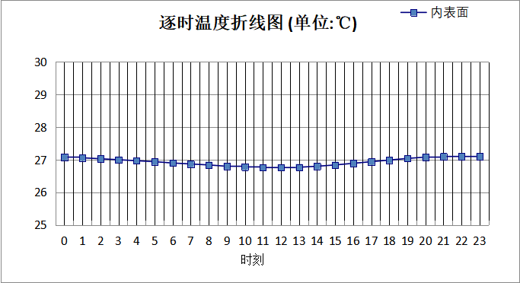

0:00 | 1:00 | 2:00 | 3:00 | 4:00 | 5:00 | 6:00 | 7:00 | 8:00 | 9:00 | 10:00 | 11:00
27.08 | 27.06 | 27.03 | 27.00 | 26.97 | 26.94 | 26.90 | 26.87 | 26.84 | 26.80 | 26.78 | 26.76
12:00 | 13:00 | 14:00 | 15:00 | 16:00 | 17:00 | 18:00 | 19:00 | 20:00 | 21:00 | 22:00 | 23:00
26.76 | 26.77 | 26.80 | 26.84 | 26.89 | 26.94 | 26.99 | 27.04 | 27.08 | 27.10 | 27.10 | 27.10

外墙（填充墙）构造

外墙（填充墙）构造一
材料名称  由外到内 | 厚度 | 差分  步长 | 导热  系数 | 蓄热  系数 | 修正  系数 | 热阻 | 热惰性  指标
材料名称  由外到内 | (mm) | (mm) | W/(m.K) | W/(㎡.K) | α | (㎡K)/W | D=R*S
岩棉保温装饰复合一体板 | 45 | 7.5 | 0.045 | 0.750 | 1.00 | 1.000 | 0.750
聚氨酯防水涂料 | 1.5 | 1.5 | 0.150 | 6.070 | 1.00 | 0.010 | 0.061
聚合物水泥防水砂浆 | 6 | 6.0 | 0.930 | 11.370 | 1.00 | 0.006 | 0.073
水泥砂浆 | 20 | 10.0 | 0.930 | 11.370 | 1.00 | 0.022 | 0.245
重砂浆砌筑烧结页岩多孔砖/空心砖墙 | 250 | 9.3 | 0.580 | 7.920 | 1.00 | 0.431 | 3.414
水泥砂浆 | 20 | 10.0 | 0.930 | 11.370 | 1.00 | 0.022 | 0.245
各层之和∑ | 342.5 | － | － | － | － | 1.490 | 4.787
差分时间步长(分钟) | 5.0
外表面太阳辐射吸收系数 | 0.75
传热系数K=1/(0.16+∑R) | 0.61
重质/轻质 | 重质围护结构

空调房间：东向逐时温度
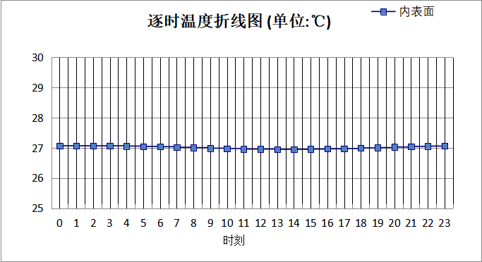

0:00 | 1:00 | 2:00 | 3:00 | 4:00 | 5:00 | 6:00 | 7:00 | 8:00 | 9:00 | 10:00 | 11:00
27.07 | 27.07 | 27.07 | 27.07 | 27.06 | 27.05 | 27.04 | 27.02 | 27.01 | 26.99 | 26.98 | 26.96
12:00 | 13:00 | 14:00 | 15:00 | 16:00 | 17:00 | 18:00 | 19:00 | 20:00 | 21:00 | 22:00 | 23:00
26.96 | 26.95 | 26.95 | 26.96 | 26.97 | 26.98 | 27.00 | 27.01 | 27.03 | 27.05 | 27.06 | 27.07

空调房间：西向逐时温度
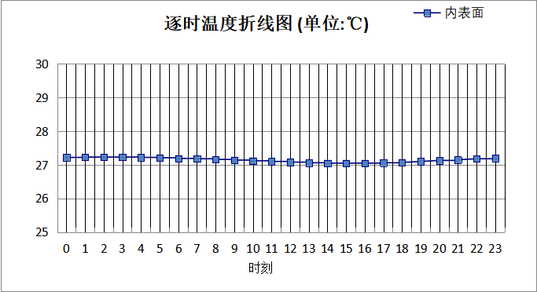

0:00 | 1:00 | 2:00 | 3:00 | 4:00 | 5:00 | 6:00 | 7:00 | 8:00 | 9:00 | 10:00 | 11:00
27.22 | 27.23 | 27.23 | 27.23 | 27.22 | 27.21 | 27.19 | 27.18 | 27.16 | 27.14 | 27.12 | 27.10
12:00 | 13:00 | 14:00 | 15:00 | 16:00 | 17:00 | 18:00 | 19:00 | 20:00 | 21:00 | 22:00 | 23:00
27.08 | 27.06 | 27.05 | 27.05 | 27.05 | 27.06 | 27.07 | 27.10 | 27.13 | 27.15 | 27.18 | 27.20

空调房间：南向逐时温度
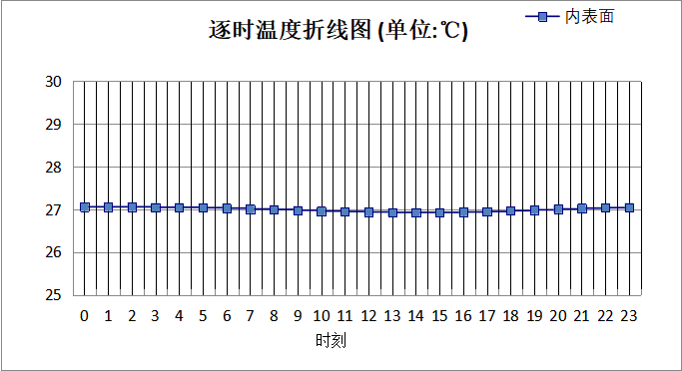

0:00 | 1:00 | 2:00 | 3:00 | 4:00 | 5:00 | 6:00 | 7:00 | 8:00 | 9:00 | 10:00 | 11:00
27.06 | 27.06 | 27.06 | 27.05 | 27.05 | 27.04 | 27.03 | 27.01 | 27.00 | 26.98 | 26.96 | 26.95
12:00 | 13:00 | 14:00 | 15:00 | 16:00 | 17:00 | 18:00 | 19:00 | 20:00 | 21:00 | 22:00 | 23:00
26.94 | 26.93 | 26.93 | 26.93 | 26.94 | 26.95 | 26.97 | 26.99 | 27.01 | 27.03 | 27.04 | 27.05

空调房间：北向逐时温度
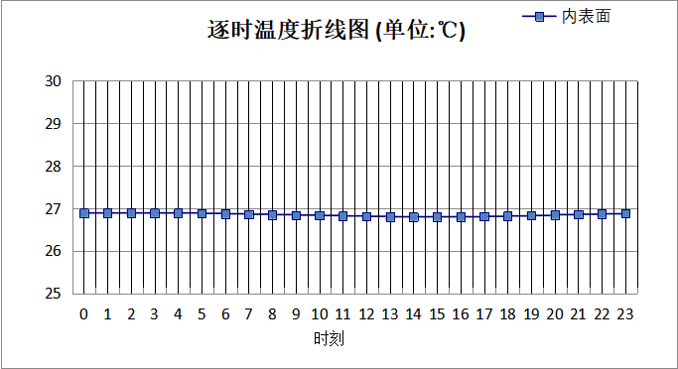

0:00 | 1:00 | 2:00 | 3:00 | 4:00 | 5:00 | 6:00 | 7:00 | 8:00 | 9:00 | 10:00 | 11:00
26.89 | 26.89 | 26.89 | 26.89 | 26.89 | 26.88 | 26.87 | 26.86 | 26.85 | 26.84 | 26.83 | 26.82
12:00 | 13:00 | 14:00 | 15:00 | 16:00 | 17:00 | 18:00 | 19:00 | 20:00 | 21:00 | 22:00 | 23:00
26.81 | 26.80 | 26.80 | 26.80 | 26.80 | 26.81 | 26.82 | 26.83 | 26.85 | 26.86 | 26.87 | 26.88

外墙（剪力墙）构造

外墙（剪力墙）构造一
材料名称  由外到内 | 厚度 | 差分  步长 | 导热  系数 | 蓄热  系数 | 修正  系数 | 热阻 | 热惰性  指标
材料名称  由外到内 | (mm) | (mm) | W/(m.K) | W/(㎡.K) | α | (㎡K)/W | D=R*S
岩棉保温装饰复合一体板 | 60 | 7.5 | 0.045 | 0.750 | 1.20 | 1.111 | 1.000
聚氨酯防水涂料 | 1.5 | 1.5 | 0.150 | 6.070 | 1.00 | 0.010 | 0.061
聚合物水泥防水砂浆 | 6 | 6.0 | 0.930 | 11.370 | 1.00 | 0.006 | 0.073
水泥砂浆 | 20 | 10.0 | 0.930 | 11.370 | 1.00 | 0.022 | 0.245
钢筋混凝土 | 250 | 12.5 | 1.740 | 17.200 | 1.00 | 0.144 | 2.471
水泥砂浆 | 20 | 10.0 | 0.930 | 11.370 | 1.00 | 0.022 | 0.245
各层之和∑ | 357.5 | － | － | － | － | 1.314 | 4.094
差分时间步长(分钟) | 5.0
外表面太阳辐射吸收系数 | 0.75
传热系数K=1/(0.16+∑R) | 0.68
重质/轻质 | 重质围护结构

空调房间：东向逐时温度
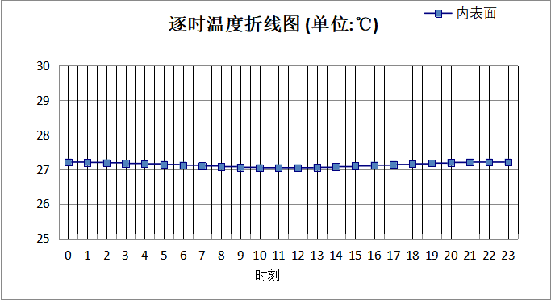

0:00 | 1:00 | 2:00 | 3:00 | 4:00 | 5:00 | 6:00 | 7:00 | 8:00 | 9:00 | 10:00 | 11:00
27.21 | 27.20 | 27.19 | 27.17 | 27.16 | 27.14 | 27.12 | 27.10 | 27.08 | 27.06 | 27.05 | 27.05
12:00 | 13:00 | 14:00 | 15:00 | 16:00 | 17:00 | 18:00 | 19:00 | 20:00 | 21:00 | 22:00 | 23:00
27.05 | 27.06 | 27.08 | 27.10 | 27.12 | 27.14 | 27.16 | 27.18 | 27.20 | 27.21 | 27.21 | 27.21

空调房间：西向逐时温度
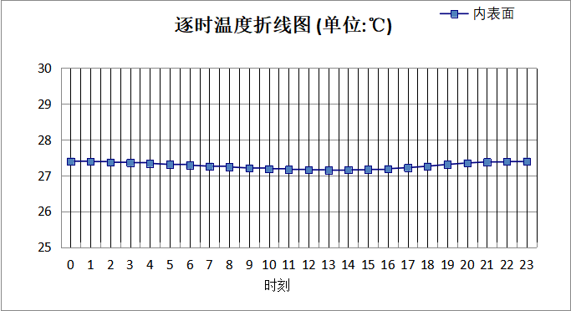

0:00 | 1:00 | 2:00 | 3:00 | 4:00 | 5:00 | 6:00 | 7:00 | 8:00 | 9:00 | 10:00 | 11:00
27.40 | 27.39 | 27.37 | 27.36 | 27.34 | 27.31 | 27.29 | 27.26 | 27.24 | 27.21 | 27.19 | 27.17
12:00 | 13:00 | 14:00 | 15:00 | 16:00 | 17:00 | 18:00 | 19:00 | 20:00 | 21:00 | 22:00 | 23:00
27.16 | 27.15 | 27.16 | 27.17 | 27.19 | 27.22 | 27.26 | 27.31 | 27.35 | 27.38 | 27.39 | 27.40

空调房间：南向逐时温度
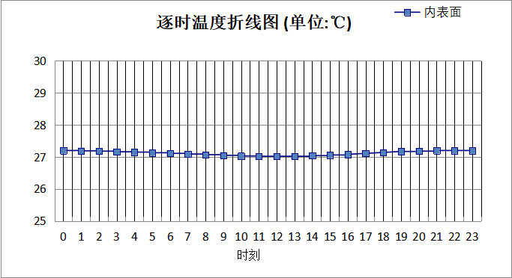

0:00 | 1:00 | 2:00 | 3:00 | 4:00 | 5:00 | 6:00 | 7:00 | 8:00 | 9:00 | 10:00 | 11:00
27.20 | 27.19 | 27.18 | 27.16 | 27.15 | 27.13 | 27.11 | 27.09 | 27.07 | 27.05 | 27.03 | 27.02
12:00 | 13:00 | 14:00 | 15:00 | 16:00 | 17:00 | 18:00 | 19:00 | 20:00 | 21:00 | 22:00 | 23:00
27.02 | 27.02 | 27.04 | 27.06 | 27.08 | 27.11 | 27.14 | 27.17 | 27.18 | 27.20 | 27.20 | 27.20

空调房间：北向逐时温度
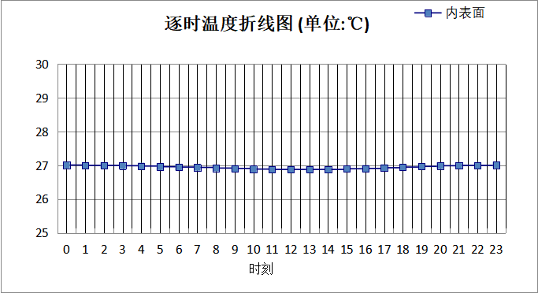

0:00 | 1:00 | 2:00 | 3:00 | 4:00 | 5:00 | 6:00 | 7:00 | 8:00 | 9:00 | 10:00 | 11:00
27.01 | 27.00 | 27.00 | 26.99 | 26.98 | 26.96 | 26.95 | 26.94 | 26.92 | 26.91 | 26.89 | 26.88
12:00 | 13:00 | 14:00 | 15:00 | 16:00 | 17:00 | 18:00 | 19:00 | 20:00 | 21:00 | 22:00 | 23:00
26.88 | 26.88 | 26.88 | 26.90 | 26.91 | 26.93 | 26.95 | 26.97 | 26.99 | 27.00 | 27.00 | 27.01

屋顶外墙计算结论
类型 | 构造 | 时刻 | 最高温度(℃) | 限值(℃) | 结论
屋顶 | 上:屋顶构造一（上人倒置式屋面） | 22:00 | 27.10 | 28.50 | 满足
外墙（填充墙） | 东:外墙（填充墙）构造一 | 0:55 | 27.07 | 28.00 | 满足
外墙（填充墙） | 西:外墙（填充墙）构造一 | 1:55 | 27.23 | 28.00 | 满足
外墙（填充墙） | 南:外墙（填充墙）构造一 | 1:10 | 27.06 | 28.00 | 满足
外墙（填充墙） | 北:外墙（填充墙）构造一 | 1:55 | 26.89 | 28.00 | 满足
外墙（剪力墙） | 东:外墙（剪力墙）构造一 | 22:20 | 27.22 | 28.00 | 满足
外墙（剪力墙） | 西:外墙（剪力墙）构造一 | 23:10 | 27.40 | 28.00 | 满足
外墙（剪力墙） | 南:外墙（剪力墙）构造一 | 22:25 | 27.20 | 28.00 | 满足
外墙（剪力墙） | 北:外墙（剪力墙）构造一 | 23:15 | 27.01 | 28.00 | 满足

透光围护结构隔热计算

天窗

天窗夏季太阳得热系数
本工程无此项围护结构

外窗

外窗构造
序号 | 构造名称 | 构造  编号 | 传热系数 | 窗太阳  得热系数 | 可见光透射比
1 | 塑钢型材窗 6 中透光双银 Low-E+12A+6 透明(暖边间隔条) | 369 | 2.14 | 0.26 | 0.510
1 | 塑钢型材窗 6 中透光双银 Low-E+12A+6 透明(暖边间隔条) | 窗编号
1 | 塑钢型材窗 6 中透光双银 Low-E+12A+6 透明(暖边间隔条) | 幕墙
1 | 来源：《湖南省居住建筑节能设计标准》DBJ43/T025-2022
2 | 断桥铝合金型材14.8mm 6 中透光三银 Low-E+12Ar+6 透明(暖边间隔条) | 424 | 2.17 | 0.23 | 0.500
2 | 断桥铝合金型材14.8mm 6 中透光三银 Low-E+12Ar+6 透明(暖边间隔条) | 窗编号
2 | 断桥铝合金型材14.8mm 6 中透光三银 Low-E+12Ar+6 透明(暖边间隔条) | C0815，C0915，C1515，C2115，C4230，C7030，C7130，C1815，C3330，C3430，C7230
2 | 来源：《湖南省居住建筑节能设计标准》DBJ43/T025-2022

外遮阳类型

平板外遮阳

序号 | 编号 | 水平挑出Ah (m) | 距离上沿Eh (m) | 垂直挑出Av (m) | 距离边沿Ev (m) | 挡板高Dh (m) | 挡板透射η*
1 | 平板外遮阳0 | 0.500 | 0.000 | 0.000 | 0.000 | 0.000 | 0.000

夏季太阳得热系数
朝向 | 面积 | 传热系数 | 夏季综合  太阳得热系数 | 窗墙比 | 标准要求 | 结论
南向 | 1422.00 | 2.16 | 0.24 | 0.31 | 夏季SHGC≤0.55 | 满足
北向 | 625.86 | 2.16 | 0.24 | 0.13 | 夏季SHGC(不要求) | 满足
东向 | 1071.51 | 2.15 | 0.25 | 0.22 | 夏季SHGC≤0.50 | 满足
西向 | 842.76 | 2.15 | 0.25 | 0.17 | 夏季SHGC≤0.50 | 满足
综合平均 | 3962.13 | 2.15 | 0.25 | 0.20
标准依据 | 《民用建筑热工设计规范》GB 50176-2016第6.3.1条
标准要求 | 应满足表6.3.1的要求
结论 | 满足
备注：
本表所统计的外窗包含凸窗。

透光围护结构计算结论
序号 | 检查项 | 结论
1 | 天窗夏季太阳得热系数 | 无屋顶透光部分
2 | 外窗 | 满足
结论 |  | 满足

结论
综上所述，根据《绿色建筑评价标准》GB/T 50378-2019（2024年版）5.1.7条，本项目屋顶和外墙的隔热性能满足《建筑环境通用规范》GB 55016的相关要求；透光围护结构太阳得热系数与夏季建筑遮阳系数的乘积满足《民用建筑热工设计规范》GB 50176的相关要求。

